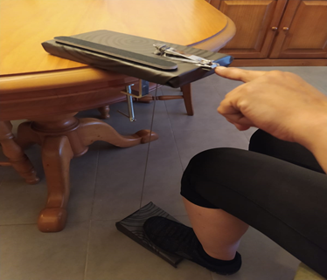

|  |
| --- |
|  |
| **Cortaúñas**  **a pedal.** |
| **Esta obra se publica bajo una**  [**Licencia Creative Commons Atribución-NoComercial-CompartirIgual 3.0 Unported**](http://creativecommons.org/licenses/by-nc-sa/3.0/deed.es_CO)**.** |

|  |
| --- |
| **Cortaúñas a pedal** |
|  |  |
| **Breve descripción** | Cortaúñas diseñado para personas que solamente utilicen una mano, y que puedan accionar el cortaúñas a pedal con el pie. |
|  |  |
| **Para quién se hizo y con qué objeto** | Lo diseñe para mí misma porque no podía cortarme las uñas. |
|  |  |
| **Materiales y modo de funcionamiento** | 4 tablas de madera de 15 o 20 cm, cortaúñas, lima (opcional), tornillo de agarre, velcro, cola de madera y pegamento fuerte, 2 muelles, una bisagra, 4 puntillas, antideslizante, cuerda fina y resistente y tela para forrar. |
|  |  |
| **Proceso de elaboración** | Lo explico en video. |
|  |  |
| **Precauciones** | Tener alerta a la hora de cortar la tabla y hacer los agujeros.  Aquí caben todos aquellos posibles riesgos (grandes o pequeños) que consideres ya sea en la construcción o en el uso de este diseño. |
|  |  |
| **Autores y datos de contacto** | Nombre completo: María Dolores Ramón Sáez  Dirección: calle Pollensa  Código Postal : 07300  Población: Inca  Provincia: Baleares  País: España  Teléfono: 66599****  Correo electrónico : dolores.ramon.saez@gmail.com |

[](http://esaac.es/) [](http://www.cedeti.cl/) [](http://labs.ing.unlp.edu.ar/electrotecnia/unitec/) [](http://www.ufrgs.br/teias/)

**Galería de imágenes.**

|  |
| --- |
|  |
|  |
| Poniendo en funcionamiento el cortaúñas a pedal. |

|  |
| --- |
|  |
|  |
| Cortaúñas a pedal finalizado. |